Klasa III Au
środa, 15.04.2020r. „Herbata”
Pytania kluczowe na dziś to:
• Który ze sposobów parzenia herbaty odpowiada wam najbardziej i dlaczego?
• Co wspólnego mają ze sobą liczby jedno-, dwu- i trzycyfrowe?

Edukacja polonistyczna:
1. Dzisiaj pierwsze zadanie trochę nietypowe. Zanim rozpoczniesz pracę, zaparz swoją ulubioną herbatę. Jeśli potrafisz,
zrób to sam lub poproś kogoś o pomoc.
2. Gotowe? To dopiero teraz w podręczniku mat. – przyr. na str. 36 przeczytaj informacje na temat sposobów
parzenia herbaty.
3.W zeszycie w linię zapisz rodzinę wyrazu: herbata ( pamiętaj o zapisaniu dzisiejszej daty). Dla przypomnienia zapoznaj się
z rodziną wyrazu dom.
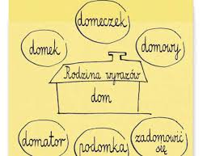

Edukacja przyrodnicza:
4. Są różne rodzaje herbat: w saszetkach, papierowych torebkach, w postaci granulowanej, rozpuszczalne (owocowe),
liściaste. To właśnie od rodzaju herbaty zależy jej sposób parzenia.

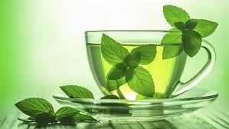
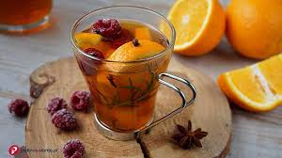

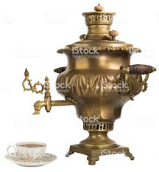
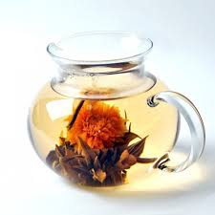
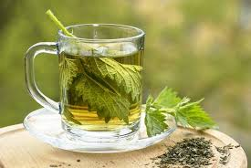

Przeczytaj tekst o sposobach parzenia herbaty w rożnych krajach świata:
Anglicy wypijają bardzo dużo herbaty. Z różnych gatunków herbaty tworzą mieszanki o wspaniałym aromacie, smaku i barwie. Do herbaty Anglicy podają różne słodycze: keksy, herbatniki lub dżem. Herbatę parzy się w dużym czajniku emaliowanym, kamionkowym lub fajansowym, na ogół przykrywanym ochronnym kapturem z grubego materiału, by nie wystygła. Rozlewa się ją do filiżanek lub szklanek.
W Tunezji pije się bardzo mocno posłodzoną miętę. Napar nalewa się z imbryka do filiżanek z dużej wysokości (aby nieco wystygła). Parzenie herbaty w tym kraju to prawdziwy rytuał, dlatego zaprasza się na tę ceremonię wielu gości.
W Chinach dawniej piło się herbatę z czarek, które stawiano na podstawce z laki. W XII w. zalewano wrzątkiem sproszkowaną herbatę. W XIII w. zaczęto zalewać wodą sypkie liście herbaty. W tym czasie pojawił się też imbryk.
Chińczycy parzą herbatę bez dodatków (z wyjątkiem kwiatu jaśminu).
We Francji parzy się herbatę w małym czajniczku, najczęściej porcelanowym. Nagrzewa się go wrzącą wodą, a potem dogrzewa na parze. Do bardzo gorącego czajniczka wsypuje się listki herbaty (jedna łyżeczka na jedną filiżankę). Aby się rozwinęły, skrapla się je wrzącą wodą. Po kilku sekundach zalewa się listki resztą wrzątku. Inny (mniej skomplikowany) sposób parzenia: do porcelanowego, dużego czajnika wsypuje się liście herbaty (jedna łyżeczka na jedną filiżankę) i zalewa się je wrzątkiem. W podobny sposób zaparzają herbatę znawcy.
Japonia była drugim krajem po Chinach, w którym zaczęto uprawiać herbatę (po zdobyciu tajemnicy od Chińczyków). Japońska ceremonia picia herbaty liczy sobie około 500 lat. Do dziś w Japonii pije się herbatę w ten sam sposób, który jest atrakcyjny zwłaszcza dla gości z innych krajów. Przed ceremonią goście myją ręce, płuczą usta oraz zdejmują obuwie i biżuterię. Potem siadają w ciszy i skupieniu. Gospodarz ceremonii czerpie wodę z żelaznego kociołka. W Japonii i w Chinach pije się herbatę zieloną, mniej popularną w Europie.
W Rosji podaje się herbatę w szklankach lub w wysokich filiżankach. Zaparza się ją w czajniczku, a wrzącą wodę z samowara każdy sobie dolewa do esencji według gustu. Piją ją z konfiturami i cytryną. Rosjanie potrafią pić bardzo gorącą herbatę.

5. W zeszycie do przyrody narysuj filiżankę, a nad nią saszetkę z herbatą i zapisz:

Pamiętaj! Herbatę powinno się parzyć 3 minuty.

6.Herbatę parzy się również z ziół. W zeszycie przyrodniczym wykonaj zadanie 2 ze str. 37 w podręczniku matematycznym.
7. W ćwiczeniach mat. – przyr. na str. 38 i 39 wykonaj ćwiczenie 1 bez kropki.

Edukacja matematyczna:
8. W zeszycie w kratkę narysuj tabelkę i wpisz do niej liczby: 1325, 3876, 468, 2900, 35.

tysiące (T) | setki  (S) | dziesiątki (D) | jedności (J)
Następnie zapisz je według wzoru:
1325=1 ∙1000+3∙100+2∙10+5∙1

Trening:
Dzień dobry,
zapraszam Was do ćwiczeń przy muzyce. Zajęcia przygotował student AWF, który w naszej szkole odbywa praktykę.
https://www.facebook.com/samorzad.awf.wroclaw/videos/3051054464918728/?t=13
Miłej zabawy!

Moi kochani! Święta już za nami. Mam nadzieję, że spędziliście je w zdrowiu i radości! Miłej pracy!
Beata Konieczna

